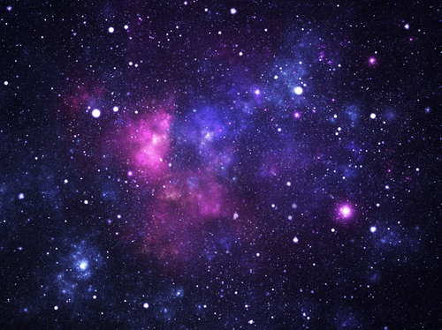
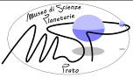
FONDAZIONE PRATO RICERCHE ISTITUTO GEOFISICO TOSCANO
Provincia di Prato
Università di Firenze
Fondazione Pro Verbo

Comunicato stampa, 26 Settembre 2014

Minerali e fossili, Prato rilancia la fiera del collezionismo

Domani e domenica mostra-mercato al Museo di Scienze Planetarie. Preziose rarità, spettacolari cristalli e nuove scoperte. Quaranta gli espositori, migliaia i visitatori previsti da tutta la Toscana. Biglietto unico mercato-museo: € 1,5 adulti, gratuito per i bambini

Prato – Al Museo di Scienze Planetarie di Prato, celebre per le straordinarie raccolte di meteoriti e rarità minerali, collezionisti e mercanti di tutta Italia si sono dati appuntamento domani e domenica, 27 e 28 settembre, per la prima edizione della fiera della mineralogia e dei fossili. Una mostra-mercato, promossa dal Museo stesso con il sostegno di DodoLine e la collaborazione dell’Associazione Mineralogisti di Prato/Pistoia, che dopo 30 anni dall’ultima analoga manifestazione rilancia la tradizione pratese di interesse scientifico e collezionistico per i minerali.

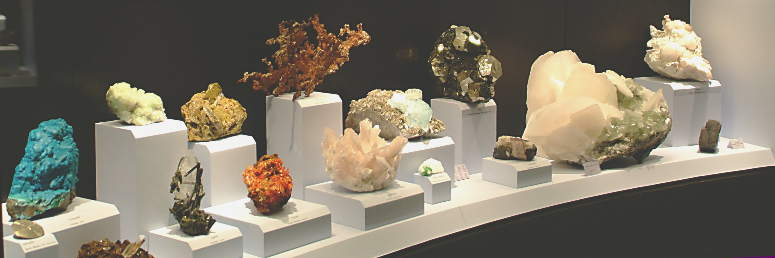
Con un unico biglietto d’ingresso, ridotto per l’occasione in misura invitante (€ 1,50 per gli adulti, gratuito per i bambini, orario 9–13; 15–18,30), si avrà dunque accesso all’area mercato, allestita nel salone dell’auditorium, e si potrà visitare lo spettacolare museo: la collezione di meteoriti, uno dei quali super raro di origine marziana, è l’unica nel suo genere in Italia, mentre quella dei minerali (nella foto una delle vetrine) presenta non pochi esemplari di stupefacente bellezza e valore.
“Questa prima mostra-mercato”, spiega il direttore Marco Morelli, “offre l’opportunità di promuovere e valorizzare le eccell enti collezioni del museo, in particolare quella dei minerali arricchitasi negli anni grazie ad acquisti mirati e a donazioni di importanti raccolte private come quelle dei pratesi Cino Ciatti, Venanzio Farina, Francesco Berardono, Renzo Tasselli ecc.”
Gli espositori previsti sono una quarantina, molti di più i collezionisti. Se in Toscana quelli abituali o professionali, disposti anche a spendere cifre importanti, non sono più di un centinaio, si contano invece in molte migliaia dilettanti e occasionali, per lo più ragazzi, studenti di geologia o semplici appassionati, che costruiscono le loro raccolte con piccoli acquisti nei negozi specializzati e spesso esplorando il terreno di persona. Del resto i minerali si trovano in tutte le rocce e anche il sottosuolo toscano è tutt’altro che povero di risorse. Abbondano Pirite (‘l’oro degli sciocchi’) e Antimonite (l’isola d’Elba ha prodotto esemplari di grandi dimensioni), ma sono stati scoperti anche minerali rari, alcuni perfino sconosciuti a livello mondiale: di recente Sterryite e Parasterryite sulle Alpi Apuane, Billingsleiyte nella zona di Grosseto.
E’ probabile che anche queste rarità siano disponibili in vendita. Di certo non mancheranno tante altre curiosità: Opali australiani tagliati, la Tanzanite (da Tanzania) resa famosa da Tiffany, o i cristalli Micromounts, mini meraviglie della natura apprezzabili solo con lenti d’ingrandimento e sempre costosissime. Il mercato offrirà comunque proposte per ogni tasca e filone, compreso quello dei reperti fossili che, essendo tali, hanno ormai concluso la metamorfosi da materia organica a minerale. A corredo, la manifestazione ospiterà anche una piccola mostra di pietre preziose e semipreziose, le cosiddette ‘gemme’, con opportuno apparato didascalico.
Quelle più affascinanti e misteriose, chiuse nel loro involucro di pietra, restano senza dubbio le Ametiste, in vendita al mercato ed esposte nel museo. Rarissime nel Mediterraneo per millenni e perciò usate per creare gioielli e preziosi, dal XIX secolo sono diventate relativamente comuni con la scoperta delle miniere a cielo aperto del Brasile. Prezzo da € 500 secondo dimensioni e purezza.
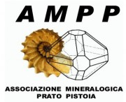


Di valore inestimabile, invece, il pezzo forte del museo: proviene dalla Cina ed è un blocco imponente (drusa) unico al mondo, costituito da tanti cristalli cubici di Fluorite verde anche di 15 centimetri e di eccezionale trasparenza, che emergono da una matrice rocciosa e dai quali si slanciano sottili lame di Calcite alte fino a 40 centimetri. Uno spettacolo da non perdere.

Museo di Scienze Planetarie: Via Galcianese 20/H - 59100 Prato, Tel. 0574.44771, www.museoscienzeplanetarie.eu
Ufficio stampa: Catola & Partners, Firenze – 055.5048484, www.catola.com, riccardo@catola.com

